# Spring MVC 拦截器

**拦截器就是拦截某些请求的， 同时会附加一些处理**

## 1.实现HandlerInterceptor 接口。

preHandle: 在业务处理器处理请求之前被调用

postHandle: 在业务处理器处理其你去执行完成后，生成视图前执行

afterCompletion: 在dispatcherservlet完全处理完请求后被调用，可用于清理资源等。

**如果preHandle返回false，则请求不再往下处理**

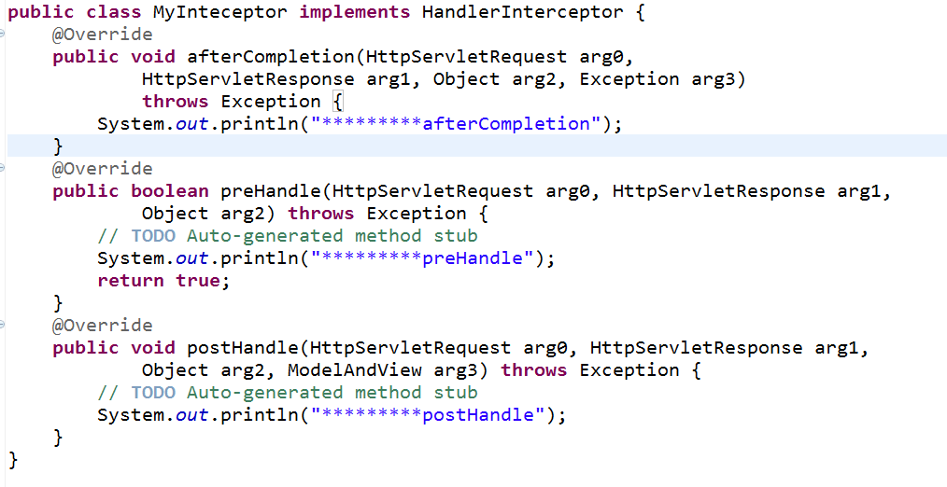

## 2. 在SpringMVC.xml 中配置该拦截器

可以配置一个或者多个拦截器

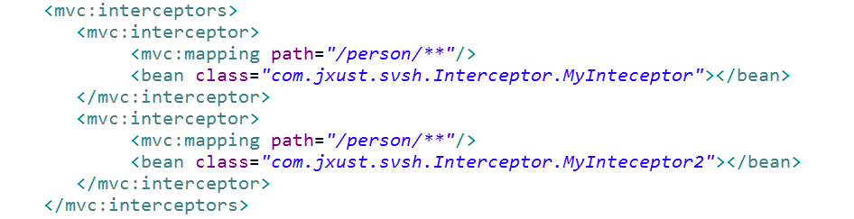

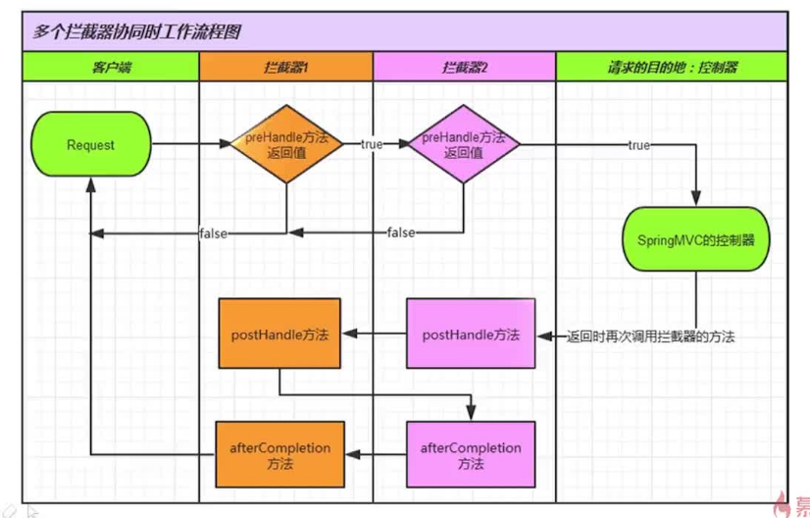

# Struts2拦截器

## 1继承abstractInterceptor，抽象类

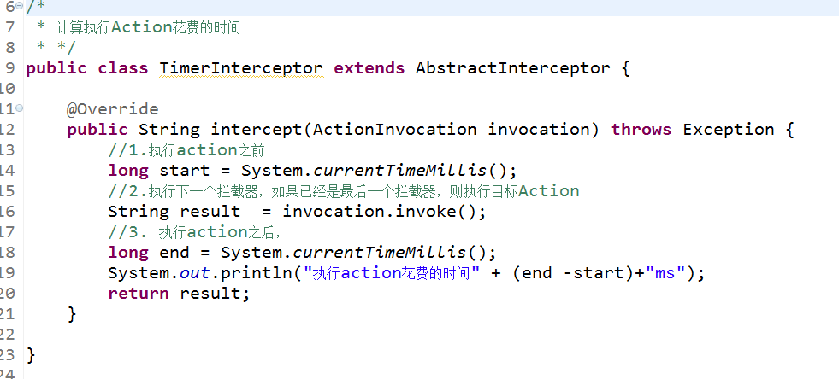

## 2.在struts.xml中配置改拦截器

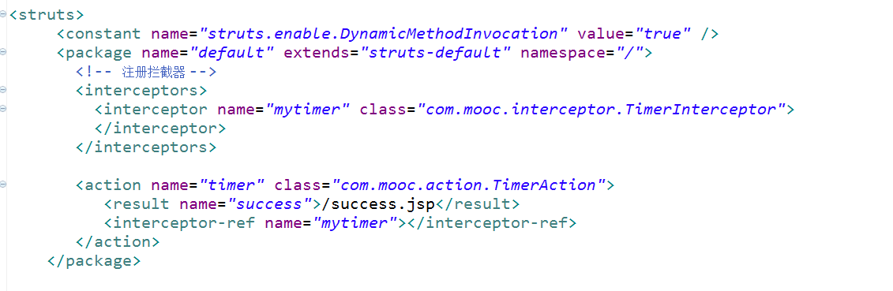

## Strus中拦截器的执行流程

